**2014年普通高等学校招生全国统一考试（福建卷）**

**理科综合 生物部分**

1. （2014福建理综，1，6分）用蛋白酶去除大肠杆菌核糖体的蛋白质，处理后的核糖体仍可催化氨基酸的脱水缩合反应。由此可推测核糖体中能催化该反应的物质是

A.蛋白酶 B.RNA聚合酶 C.RNA D.逆转录酶

【答案】C

【解析】核糖体是细胞内一种核糖核蛋白颗粒，主要由RNA和蛋白质构成，其功能是按照mRNA的指令将氨基酸合成蛋白质多肽链；当用蛋白酶去除大肠杆菌核糖体的蛋白质后，余下的物质主要是RNA，且到目前为止，人们发现在生物体内具有催化作用的大多数是蛋白质，其次是RNA。

2. （2014福建理综，2，6分）运动时汗腺分泌大量汗液，汗液初始的渗透压与血浆相等，在流经汗腺导管排出体外过程中大部分Na+、Cl-被重吸收，而水很少被吸收。下列叙述正确的是

A.出汗可使血浆渗透压降低 B.出汗不利于体温维持稳定

C.汗腺导管重吸收Na+需消耗ATP D.下丘脑渗透压感受器兴奋减弱

【答案】C

【解析】大量出汗时，水的丢失多于电解质(NaCl)的丢失(汗水是低渗溶液)，所以一般来说，大量出汗导致血浆渗透压上升，A错误；在下丘脑有体温调节中枢，当人的体温高时，会加快血液循环、毛细血管扩张，产生汗液，这样体温就会下降，而当体温低时，毛细血管会收缩，人体会通过骨骼肌战栗产热，毛孔闭合，防止散热，故出汗是体温调节的人体正常机制，B错误；汗腺导管重吸收Na+的方式是主动运输，需消耗ATP为其提供能量，C正确；大量出汗后，失水多于失盐，细胞外液渗透压增大，刺激下丘脑的渗透压感受器，一方面通过产生兴奋并传至大脑皮层，通过产生渴觉来直接调节水的摄入量，同时下丘脑合成分泌并由垂体释放的抗利尿激素分泌增加，D错误。

3. （2014福建理综，3，6分）研究人员用样方法调查了某地北点地梅（一年生草本植物）的种群数量变化，结果如图所示。下列叙述正确的是

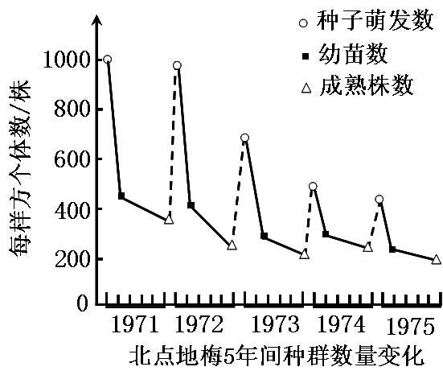

A.1972年北点地梅个体间生存斗争程度较1975年低

B.1971年种子萌发至幼苗阶段的死亡率高于幼苗至成熟植株阶段

C.统计种群密度时，应去掉采集数据中最大、最小值后取平均值

D.由于环境条件的限制，5年间该种群数量呈“S”型增长

【答案】B

【解析】分析图示曲线可知，1972年北点地梅种群密度比1975年的大，个体间生存斗争也大，A错误；横坐标为种群密度（表示单位面积的个体数）纵坐标为时间，而死亡率可看成单位个体数在单位时间死亡的个体数，从图中数据可知1971年种子萌发至幼苗阶段的死亡率高于幼苗至成熟植株阶段，B正确；统计种群密度时，不应舍弃所得数据，C错误；从5年数据可看到，种群密度每年都在下降，D错误。

4. （2014福建理综，4，6分）细胞的膜蛋白具有物质运输、信息传递、免疫识别等重要生理功能。下列图中，可正确示意不同细胞的膜蛋白及其相应功能的是

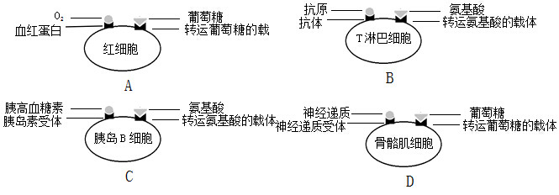

【答案】D

【解析】血红蛋白存在于红细胞内，不是在细胞膜上，A错误；抗原对T淋巴细胞来说是信号分子，通过T淋巴细胞膜上的受体来接受，而不是抗体，B错误；受体具有特异性，胰高血糖素应作用于胰岛B细胞上的胰高血糖受体，而不是胰岛素的受体，C错误；骨骼肌作为反射弧中的效应器，骨骼肌细胞上有接受神经递质的受体，同时葡萄糖进入细胞也需要载体协助，D正确。

5. （2014福建理综，5，6分）STR是DNA分子上以2~6个核苷酸为单元重复排列而成的片段，单元的重复次数在不同个体间存在差异。现已筛选出一系列不同位点的STR用作亲子鉴定，如7号染色体有一个STR位点以“GATA”为单元，重复7~17次；X染色体有一个STR位点以“ATAG”为单元，重复11~15次。某女性7号染色体和X染色体DNA的上述STR位点如图所示。下列叙述错误的是

GATA

GATA

……………

GATA

GATA

……………………………

重复8次，STR表示为（GATA）8

重复14次，STR表示为（GATA）14

7号染色体

……………

……………………………

ATAG

ATAG

ATAG

ATAG

重复11次，STR表示为（ATAG）11

重复13次，STR表示为（ATAG）13

X染色体

A.筛选出用于亲子鉴定的STR应具有不易发生变异的特点

B.为保证亲子鉴定的准确率，应选择足够数量不同位点的STR进行检测

C.有丝分裂时，图中（GATA）8和（GATA）14分别分配到两个子细胞

D.该女性的儿子X染色体含有图中（ATAG）13的概率是1/2

【答案】C

【解析】作为亲子鉴定的标志，应能在前后代之间保持稳定性，所以STR应具有不易发生变异的特点，A正确；不易变异不等于不变异，为了减少由于变异等产生的误差，应选择足够数量不同位点的STR进行检测，B正确；图中（GATA）8和（GATA）14均是位于7号这对同源染色体上，有丝分裂时，二者不分离，要进入一个子细胞中去，C错误；在进行减数分裂形成卵细胞时，同源染色体彼此分开，即该女性的两条X染色体彼此分开，分别进入两个子细胞中去，故形成含有图中（ATAG）13的概率是1/2，D正确。

26．（2014福建理综，26，12分）氢是一种清洁能源。莱茵衣藻能利用光能将H2O分解成[H]和O2，[H]可参与暗反应，低氧时叶绿体中的产氢酶活性提高，使[H]转变为氢气。

（1）莱茵衣藻捕获光能的场所在叶绿体的 。

（2）CCCP（一种化学物质）能抑制莱茵衣藻的光合作用，诱导其产氢。已知缺硫也能抑制莱茵衣藻的光合作用。为探究缺硫对莱茵衣藻产氢的影响，设完全培养液（A组）和缺硫培养液（B组），在特定条件培养莱茵衣藻，一定时间后检测产氢总量。

实验结果：B组＞A组，说明缺硫对莱茵衣藻产氢有 作用。

为探究CCCP、缺硫两种因素对莱茵衣藻产氢的影响及其相互关系，则需增设两实验组，其培养液为 和 。

（3）产氢会导致莱茵衣藻生长不良，请从光合作用的物质转化角度分析其原因 。

（4）在自然条件下，莱茵衣藻几乎不产氢的原因是 ，因此可通过筛选高耐氧产氢藻株以提高莱因衣藻的产氢量。

【答案】（12分）

（1）类囊体薄膜

（2）促进 添加CCCP的完全培养液 添加CCCP的缺硫培养液

（3）莱茵衣藻光反应产生的[H]转变化H2，参与暗反应的[H]减少，有机物的生成量减少

（4）氧气抑制产氢酶的活性

【解析】（1）光合作用分光反应和暗反应，光反应吸收光能，其中光反应的场所是叶绿体的类囊体薄膜。

（2）本题是考查考生对实验设计的相关实验知识。完全培养液的A组即标准对照组与B组缺硫的实验组相比，产氢总量结果是B组＞A组，说明B组缺硫组产氢多，说明缺硫促进产氢。

实验设计中应遵循单因子变量和等量原则。在探究CCCP有无对莱茵衣藻产氢的影响时，可设置完全培养液和加CCCP培养液二个培养实验，为探究CCCP、缺硫两种因素对莱茵衣藻产氢的影响及其相互关系，可在此基础上再：添加CCCP的缺硫培养液的培养实验。

（3）结合题意，根据光合作用的全过程，若反应产氢的话，会导致光反应产生的[H]减少，那么暗反应中即C3→（CH2O）减弱，导致还原产物减少，从而莱茵衣藻生长不良。

（4）莱茵衣藻的氢化酶对氧气极为敏感，当有氧存在时抑制了氢化酶的活性，使氢产生减少。

27．（2014福建理综，27，12分）为研究汽车尾气中可吸入颗粒物对人体成熟T淋巴细胞的影响，用含不同浓度颗粒物的培养液培养T淋巴细胞，48小时后检测Na+—K+—ATP酶活性及细胞活力。实验结果如下：

|  |  |  |  |
| --- | --- | --- | --- |
| 组别 | 颗粒物浓度/μg·mL-1 | Na+-K+-ATP酶活性/U·mg pro-1 | 细胞活力（相对值） |
| A | 0 | 35.8 | 1 |
| B | 50 | 30.6 | 0.98 |
| C | 100 | 20.5 | 0.87 |
| D | 200 | 12.4 | 0.48 |

SDH是有氧呼吸的关键酶。细胞活力通过测定各组细胞SDH总活性来表示，用于反映颗粒物对细胞的毒性，SDH总活性由该组细胞数及每个细胞的SDH酶活性共同决定。

（1） 根据表中相关信息将答题卡中柱状图补充完整。

（2） 细胞培养时，需使用血细胞计算板进行计数。请用方框在答题卡血细胞计数室图中标出计数区域。

（3） 本实验毒性评价指标所反映的颗粒物对T淋巴细胞的毒性，或表现象杀伤作用致细胞数减少，或表现为抑制了细胞的 （生理过程）。实验数据表明，随着颗粒物浓度的增加，颗粒物对T淋巴细胞的毒性 。

（4）汽车尾气中含有的多种致癌因子会损伤DNA，使 和原癌基因表达式异常。长期汽车尾气暴露的人群，其T淋巴细胞执行的 免疫功能障碍，导致识别、攻击癌细胞的能力下降，癌症发病风险提高。

【答案】（12分）

（1）

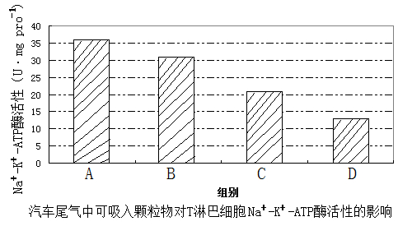

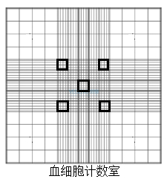

（3） 有氧呼吸 增大

（4） 抑癌 细胞

【解析】（1）汽车尾气中可吸入颗粒物浓度不同，对Na+-K+-ATP酶活性的影响程度不同，根据表中Na+-K+-ATP酶活性的数据，即可补充完整柱状图信息。

（2）利用血细胞计算板进行计数时可采用五点取样法进行计数。

（3）细胞活力即各组细胞SDH总活性，SDH是有氧呼吸的关键酶，由表中数据可知，汽车尾气中可吸入颗粒物浓度越大，细胞活力越小，即细胞SDH总活性越低，有氧呼吸速率越低，颗粒物对T淋巴细胞的毒性越大。

（4）汽车尾气中含有的多种致癌因子可使原癌基因和抑癌基因发生突变，使转录和翻译异常；识别、攻击癌细胞是细胞免疫过程，因此，长期汽车尾气暴露的人群T淋巴细胞执行的细胞免疫功能可能会发生异常。

28. （2014福建理综，28，16分）人类对遗传的认知逐步深入：

（1）在孟德尔豌豆杂交实验中，纯合的黄色圆粒（YYRR）与绿色皱粒（yyrr）的豌豆杂交，若将F2中黄色皱粒豌豆自交，其子代中表现型为绿色皱粒的个体占 。进一步研究发现r基因的碱基序列比R基因多了800个碱基对，但r基因编码的蛋白质（无酶活性）比R基因编码的淀粉支酶少了末端61个氨基酸，推测r基因转录的mRNA提前出现 。

试从基因表达的角度，解释在孟德尔“一对相对性状的杂交实验”中，所观察的7种性状的F1中显性性状得以体现，隐性性状不体现的原因是 。

（2）摩尔根用灰身长翅（BBVV）与黑身残翅（bbvv）的果蝇杂交，将F1中雌果蝇与黑身残翅雄果蝇进行测交，子代出现四种表现型，比例不为1∶1∶1∶1，说明F1中雌果蝇产生了 种配子。实验结果不符合自由组合定律，原因是这两对等位基因不满足该定律“ ”这一基本条件。

（3）格里菲思用于转化实验的肺炎双球菌中，S型菌有SⅠ、SⅡ、SⅢ等多种类型，R型菌是由SⅡ型突变产生。利用加热杀死的SⅢ与R型菌混合培养，出现了S型菌，有人认为S型菌出现是由于R型菌突变产生，但该实验中出现的S型菌全为 ，否定了这种说法。

（4）沃森和克里克构建了DNA双螺旋结构模型，该模型用 解释DNA分子的多样性，此外， 的高度精确性保证了DNA遗传信息的稳定传递。

【答案】

(1)1/6 终止密码（子）

显性基因表达，隐性基因不转录，或隐性基因不翻译，或隐性基因编码的蛋白质无活性、或活性低

（2）4 非同源染色体上非等位基因

（3）SⅢ

（4）碱基对排列顺序的多样性 碱基互补配对

【解析】在孟德尔豌豆杂交实验中纯合的黄色圆粒（YYRR）与绿色皱粒（yyrr）的豌豆杂交，则其F2中的黄色皱粒的基因型为1/3YYrr和2/3Yyrr，则它们自交，其子代中表现型为绿色皱粒（yyrr）的个体yy（2/3×1/4）×rr（1）＝1/6。进一步研究发现r基因的碱基序列比R基因多了800个碱基对，但r基因编码的蛋白质（无酶活性）比R基因编码的淀粉支酶少了末端61个氨基酸，由此可以推测r基因转录的mRNA提前出现了终止密码（子）。从基因表达的角度，隐性性状不体现的原因可以是显性基因表达，隐性基因不转录，或隐性基因不翻译，或隐性基因编码的蛋白质无活性、或活性低。

（2）摩尔根用灰身长翅（BBVV）与黑身残翅（bbvv）的果蝇杂交，讲F1中雌果蝇测交，子代有4种表现型，可以肯定F1中的雌果蝇产生了4种配子。但结果不符合自由组合定律，原因是这两对等位基因不满足该定律“非同源染色体上非等位基因”的这一基本条件。

（3）由于突变存在不定向性，所以，该实验中出现的S型菌全为SⅢ，就说明不是突变产生的，从而否定了前面的说法。

（4）沃森和克里克构建了DNA双螺旋结构模型，该模型用碱基对排列顺序的多样性解释DNA分子的多样性，此外，碱基互补配对的高度精确性保证了DNA遗传信息稳定传递。

33.[生物-现代生物科技专题]必答题（2014福建理综，33，10分）

*Rag2*基因缺失小鼠不能产生成熟的淋巴细胞。科研人员利用胚胎干细胞（ES细胞）对*Rag2*基因缺失小鼠进行基因治疗。其技术流程如图：

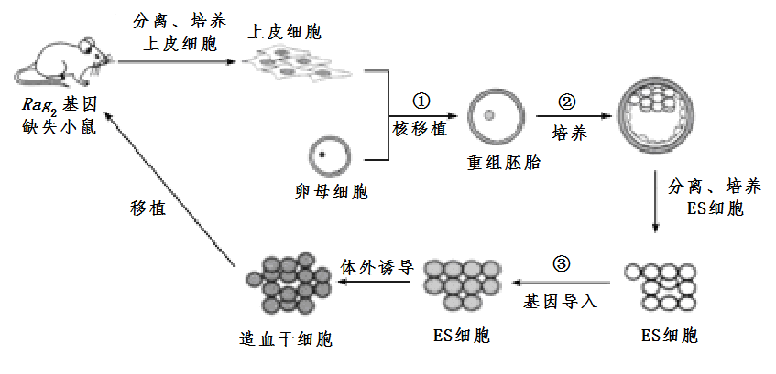

（1）步骤①中，在核移植前应去除卵母细胞的 。

（2）步骤②中，重组胚胎培养到 期时，可从其内细胞团分离出ES细胞。

（3）步骤③中，需要构建含有基因*Rag2*的表达载体。可以根据*Rag2*基因的 设计引物，利用PCR技术扩增*Rag2*基因片段。用*Hind*III和*Pst*I限制酶分别在片段两侧进行酶切获得*Rag2*基因片段。为将该片段直接连接到表达载体，所选择的表达载体上应具有 酶的酶切位点。

（4）为检测*Rag2*基因的表达情况，可提取治疗后小鼠骨髓细胞的 ，用抗Rag2蛋白的抗体进行杂交实验。

【答案】（10分）

（1）细胞核

（2）囊胚

（3）核苷酸序列 HindⅢ和PstⅠ

（4）蛋白质

【解析】（1）步骤①是核移植过程。体细胞核移植前要除去受体卵母细胞的细胞核，原因是若不去掉卵母细胞的细胞核，就会造成细胞里面就有两个细胞核，使得遗传物质是不稳定的。

（2）ES细胞是由早期胚胎（囊胚）的内细胞团分离出来的一类细胞。

（3）步骤③过程是导入目的基因——Rag2基因于ES细胞中的基因表达载体的构建过程。在生物体外可通过PCR技术扩增目的基因，其条件是模板DNA、Rag2基因的核苷酸序列设计引物、四种脱氧核苷酸、热稳定DNA聚合酶等，另外根据题干可知，获得Rag2目的基因需要用 HindⅢ和PstⅠ两种限制酶，所以在构建表达载体时，所选择的表达载体上应具有HindⅢ和PstⅠ酶的酶切位点。

（4）检测目的基因是否翻译相应蛋白质时，应采用抗原—抗体杂交（免疫）法，即提取蛋白质，用相应的抗体进行抗体—抗原杂交，看是否有杂交带。